Консультация для родителей

РАЗВИТИЕ ТВОРЧЕСКИХ СПОСОБНОСТЕЙ У РЕБЁНКА С ПОМОЩЬЮ ЛЕПКИ
Лепка – это так просто и здорово - похоже на бесконечный фокус, бесформенные комочки вдруг оживают. И… легкое мановение детских рук, и пластилин оживает и превращается в разные предметы и существа. Во время лепки у детей формируются навыки ручного труда. Детки учатся координировать движения рук, приобретают сенсорный опыт, чувства пластики, формы и веса. Кроме того, они учатся планировать свою работу, доводить ее до конца.
Лепка помогает развивать творческие способности ребенка, помогает пространственному видению, образное мышление развивает, мелкую моторику рук и помогает развитию интеллекта, повышается мозговая активность, дети в школе начинают лучше учиться.
Испокон веков в своем творчестве дети использовали глину. Для творчества дети могут использовать массу материалов – пластилин, глину, соленое тесто, воск или фигурки создавая из глины интересные фигурки.

.
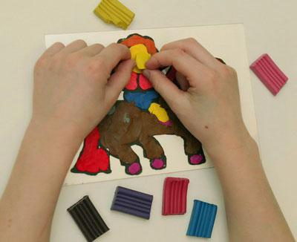 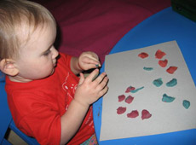

Значение лепки для развития ребенка огромно. Это - искусство детей - очень живое, непосредственное, с реалистическим или экспрессивным отношением к действительности.
Искусство это очень осязаемо. Лепные фигурки как настоящие. Их можно трогать, рассматривать со всех сторон, быстро изменять по своему желанию. Разные фигурки легко объединяются в интересные композиции. С ними можно играть и показывать спектакли. А лепные картинки или интерьерные поделки очень украсят любое помещение. Все, что видит и о чем мечтает ребенок, может воплотиться в лепных образах. Так рождается особый мир – маленький, игрушечный, но как настоящий.
Лепка – один из самых эмоциональных из продуктивных видов изобразительной деятельности.
«…В семье изобразительных искусств лепка играет ту же роль, как и арифметика в математических науках. Эта азбука представления о предмете. Это первое чтение, изложение предмета. Правильное соотношение частей, отличие главного от второстепенного – тела от приставных частей - все это ясно выражается при изображении предмета посредством лепки».
Техника лепки – самая безыскусная, но при этом самая развивающая. В лепке синхронно работают две руки, и координируется работа двух полушарий.
Лепка – это не только забавные игрушки и радость совместного общения, это и:
- координация движений обеих рук и развитие мелкой моторики;
- разнообразие сенсорного опыта (чувство пластики, формы, материала, веса);
- возможность создания объемных поделок;
- умение планировать работу и доводить ее до конца;
- богатое воображение.
В лепке, как и в любой творческой деятельности, ярко выражена направленность на конечный результат. Лепка содействует гармоничному развитию личности ребенка, помогает создавать обстановку эмоционального благополучия, обеспечивать развитие у детей способностей к эстетической деятельности.
Современные исследования и передовой опыт в области развития изобразительной деятельности свидетельствуют, что процесс обучения не только должен иметь целью развитие творчества детей, но и сам носить творческий характер. Это положение стало для меня ведущим в разработке программы кружковой работы по лепке.
Ее цель - развитие художественно-творческих способностей детей.

